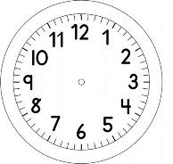

INÍCIO:

PARA GOSTAR DE LER: ARTES
PARA A REPRESENTAÇÃO DO LIVRO DE FINAL DE SEMANA UTILIZAREMOS A TÉCNICA DEGRADE.
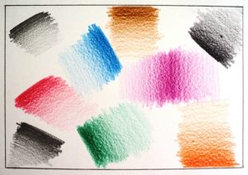
TÉCNICA: FAZENDO DEGRADE COM LÁPIS DE COR. ESSA TÉCNICA É MUITO LEGAL E SUPER FÁCIL DE FAZER.
MATERIAIS:
- LÁPIS DE COR.
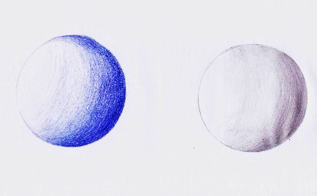
- FOLHA SULFITE.
COMO FAZER:
COMECE APLICANDO UM POUCO DE FORÇA PARA QUE A COR FIQUE MAIS FORTE E VÁ DIMINUINDO AOS POUCOS ATÉ QUE FIQUE COM O EFEITO DEGRADE COMO MOSTRA A IMAGEM.
NOME:_____________________________1º ANO
DATA:______|_____|________
TÍTULO:_______________________________________________________________________________________
AUTOR:________________________________________
TÉCNICA:_______________________________________
______________________________________

